Databaseoppgave

1. 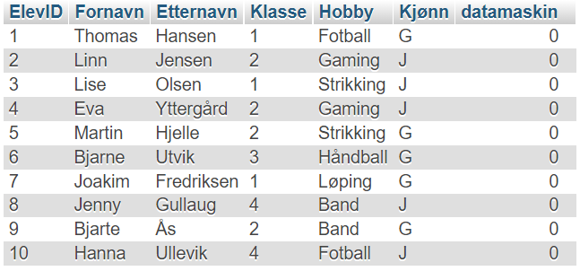
2. 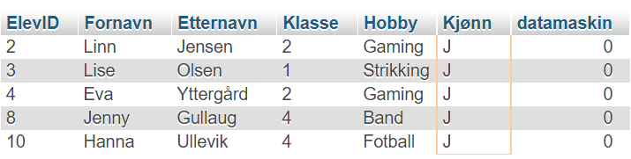A)

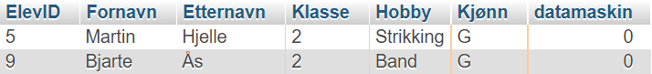B)

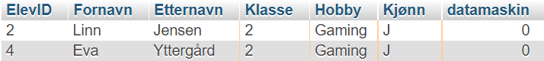C)

D)